12月22日(火)
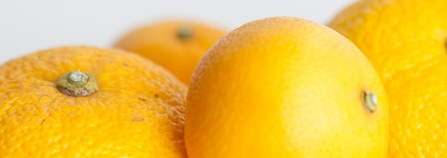
ゆず湯

